Katedra Informatyki
Wydział Informatyki i Matematyki
Politechnika Krakowska

Sprawozdanie
Michał Wilk, Wiktor Zmiendak
147017,
142706

Podstawowe algorytmy przetwarzania tekstu

Laboratorium: 02

Kraków, 2025

N-gramy
W celu pobrania danych do analizy należało pobrać przykładową książkę w formacie `.txt`. Zdecydowaliśmy się na pobranie książki Fiodora Dostojewskiego pt. “Wspomnienia z martwego domu” za co jest odpowiedzialny poniższy fragment kodu:
```
url ="https://wolnelektury.pl/media/book/txt/dostojewski-wspomnienia-z-martwego-domu.txt"
filename = "Dostojewski.txt"
download_txt_file(url, filename)
```

Tekst książki został zapisany do pliku Dostojewski.txt, kolejnym krokiem jest oczyszczenie go tj. usunięcie znaków specjalnych oraz zamiana liter na małe za co jest odpowiedzialna poniższa funkcja:
def load_and_clean_text(filename: str) -> str:
"""
Loads text from a file and cleans it up.

Args:
filename (str): The name of the file to load.

Returns:
str: Cleaned text with lowercase letters and removed special characters.
"""
try:
with open(filename, "r", encoding="utf-8") as f:
text = f.read()

# Convert to lowercase
text = text.lower()

# Remove special characters, keep only letters and spaces
text = re.sub(r"[^a-ząćęłńóśźż\s]", "", text)

# Replace multiple spaces with single space
text = re.sub(r"\s+", " ", text)

# Strip leading and trailing whitespace
text = text.strip()

return text
except IOError as e:
print(f"Error reading file: {e}")
return ""

Po oczyszczeniu tekstu przeszliśmy do usunięcia znaków stopwords czyli słów, które nie wnoszą dużego znaczenia w analizie tekstu np. zaimki osobowe, rodzajniki, przyimki, spójniki.​
Do wykonania tego zadania posłużyliśmy się bilbioteką stop_words. Niestety w trakcie analizy tekstu zauważyliśmy, że biblioteka nie pokrywa w całości wszystkich znaków stopu w języku polskim, więc aby zapewnić dokładniejszą analizę utworzyliśmy dodatkowy zbiór ręcznie z zauważonymi brakami tak aby zapewnić lepsze pokrycie danych.
Całość została zapisana w skrypcie remove_stopwords.py.

Kolejnym zadaniem było wygenerowanie n-gramów. Do realizacji użyliśmy bibliotek matplotlib oraz nltk.

Histogramy wyglądają następująco:

Unigramy z stopwords
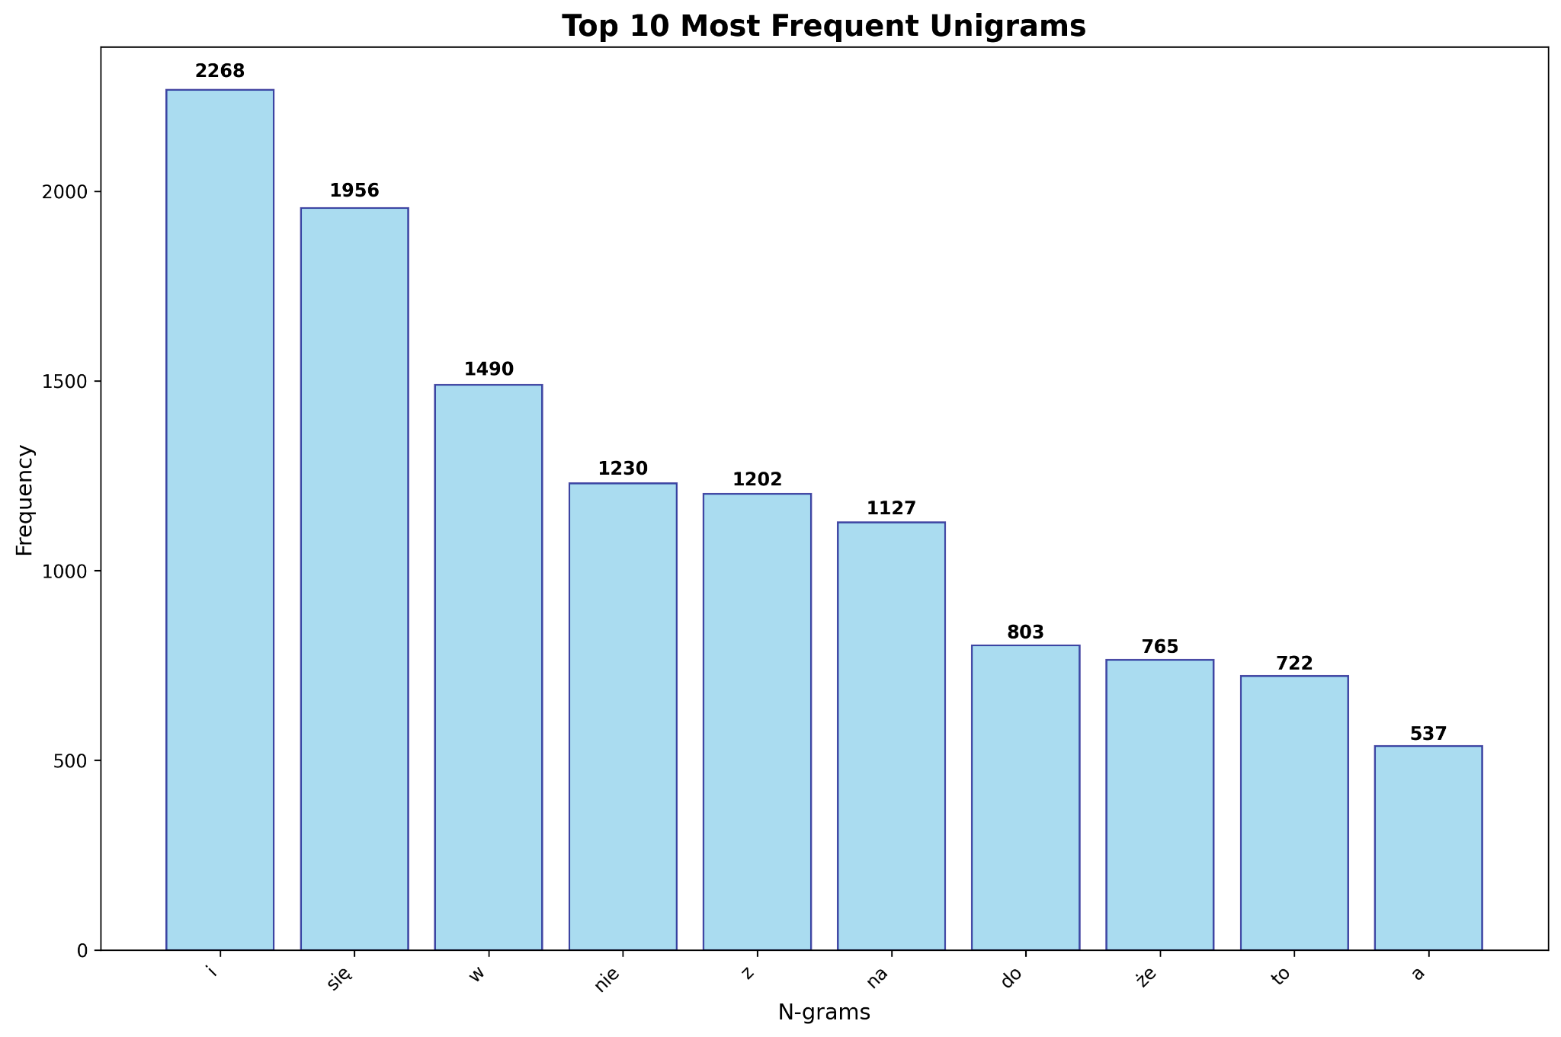

Unigramy bez stopwords:
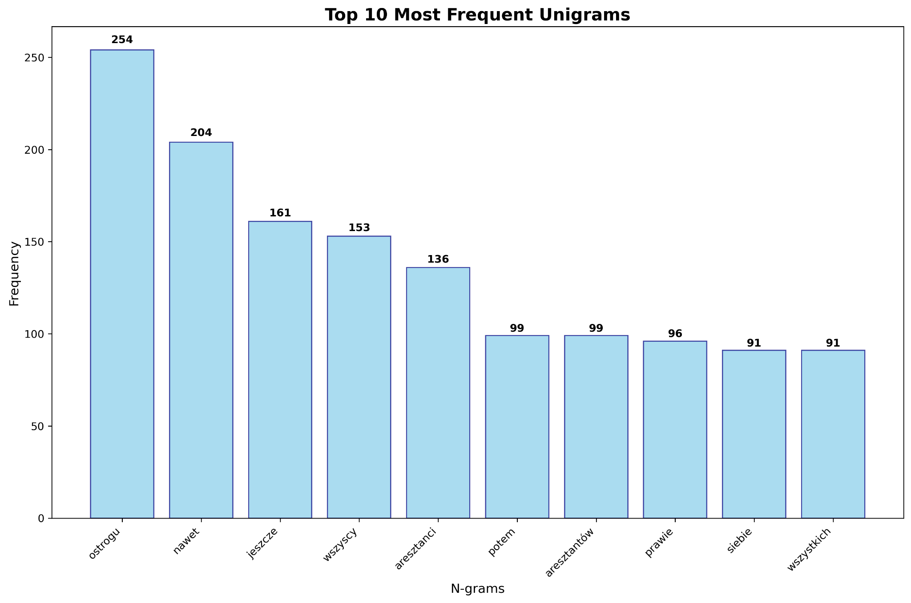
BIgramy z stopwords:
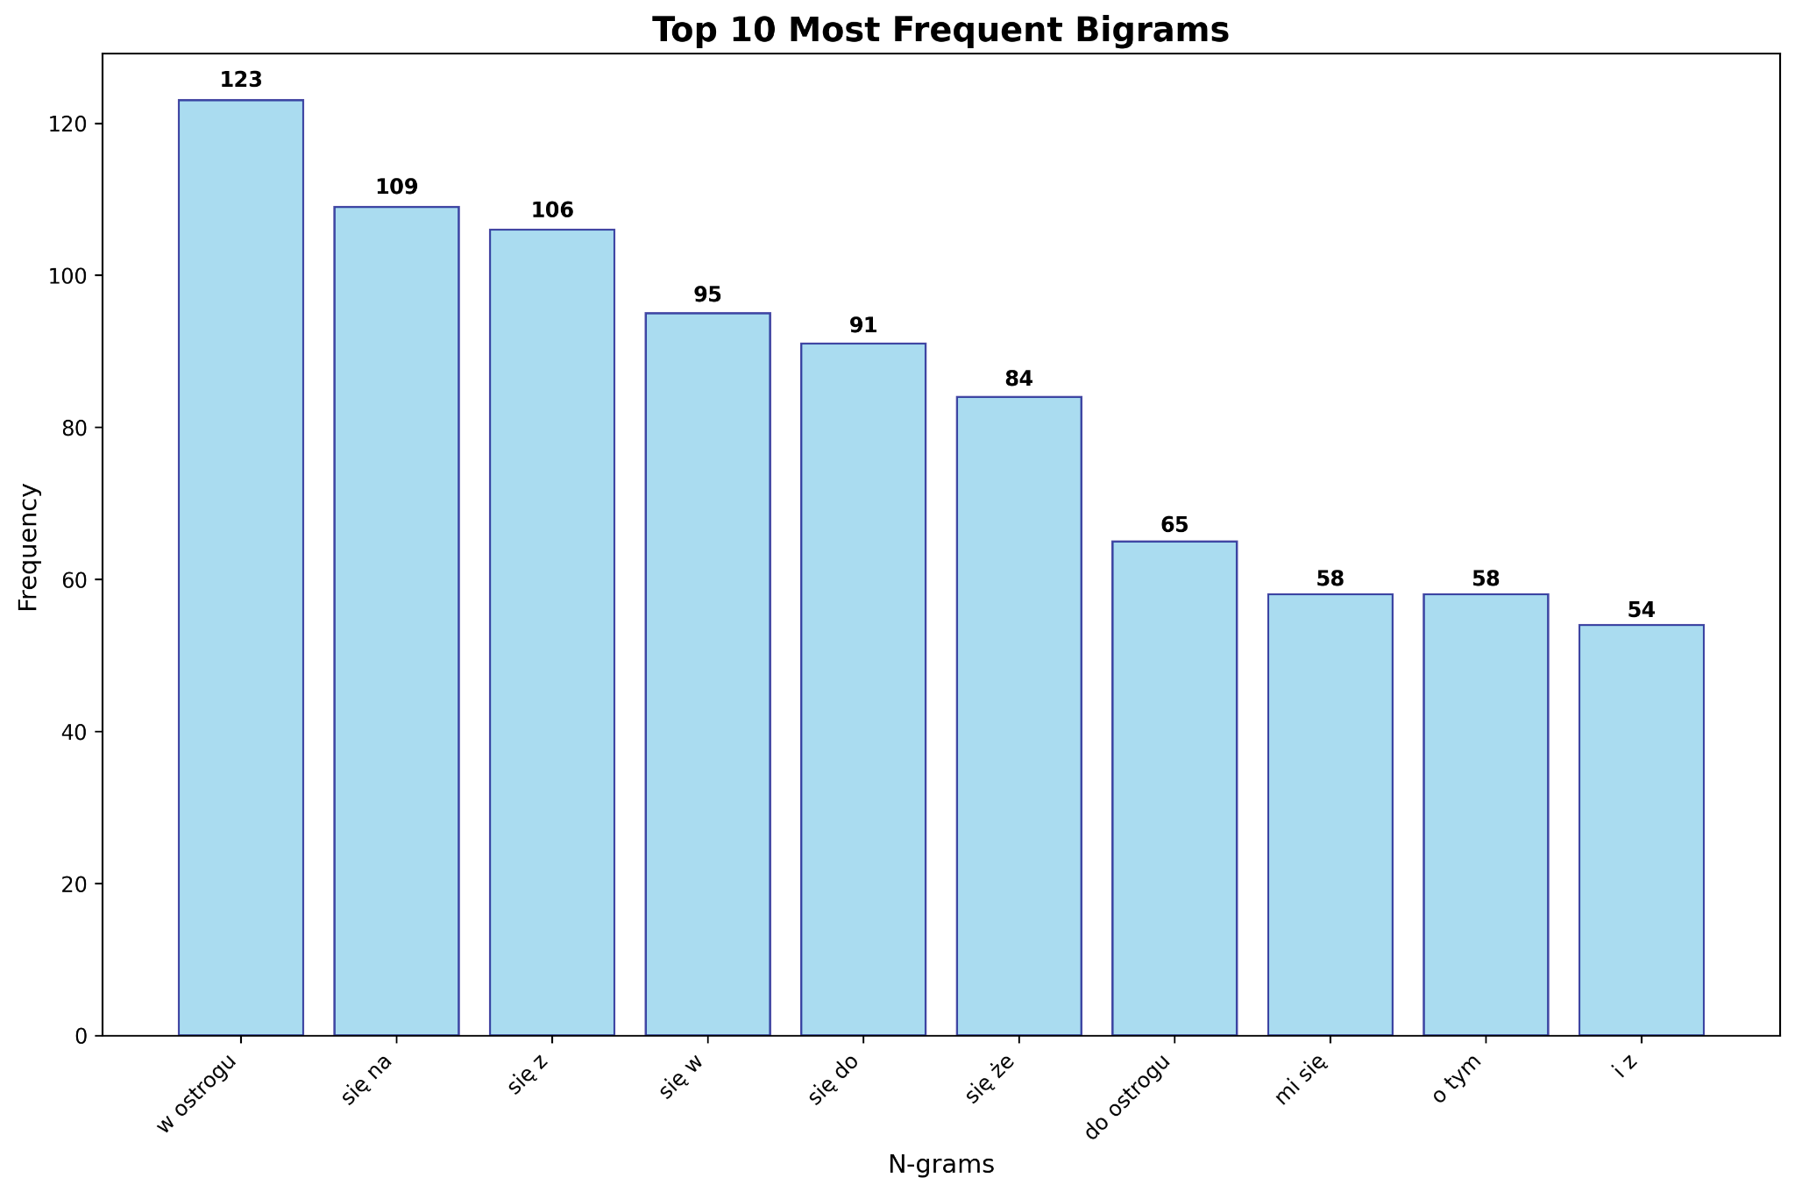

Bigramy bez stopwords:
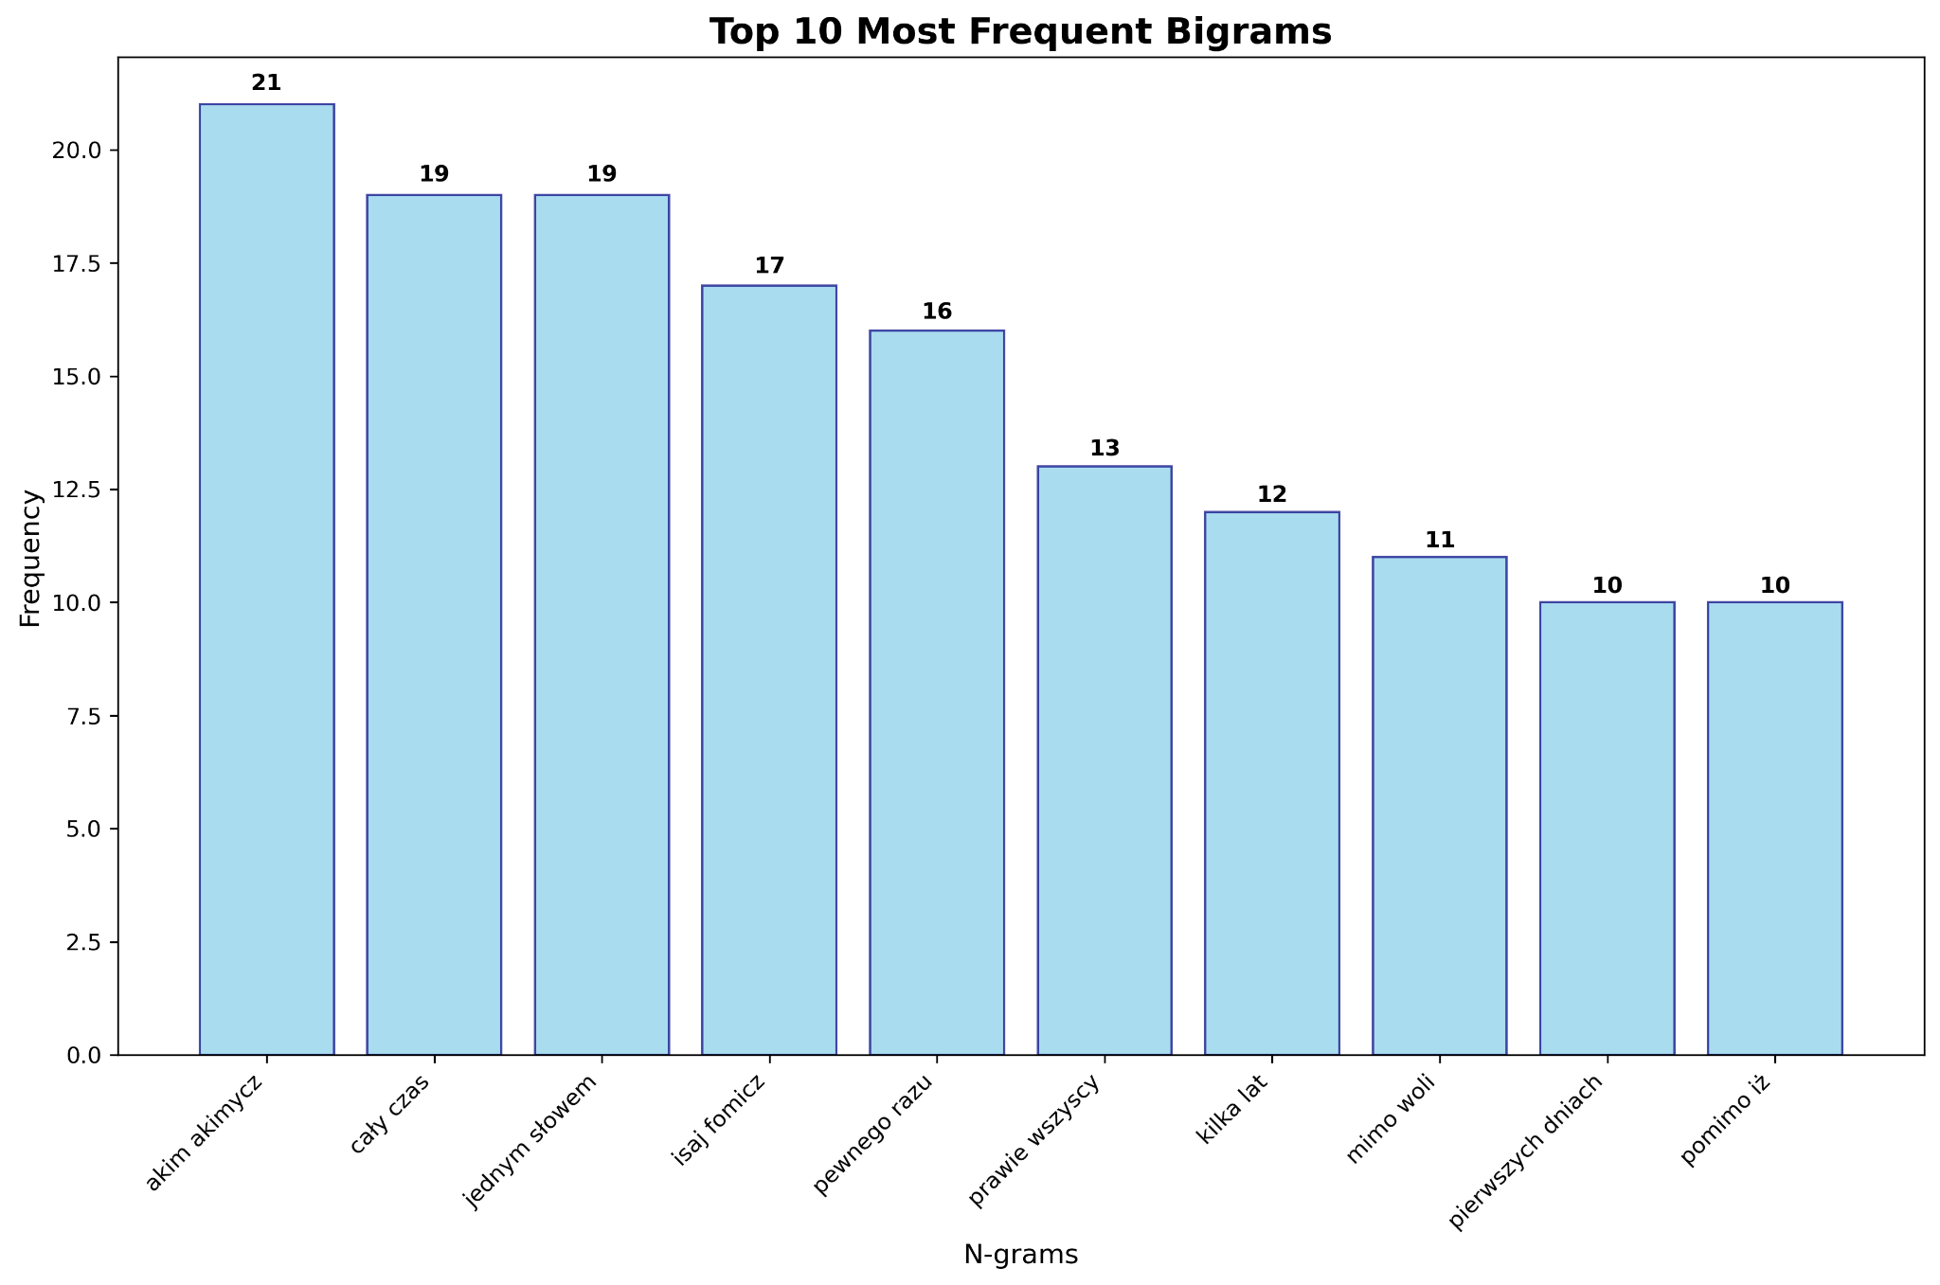

Trigramy z stopwords:
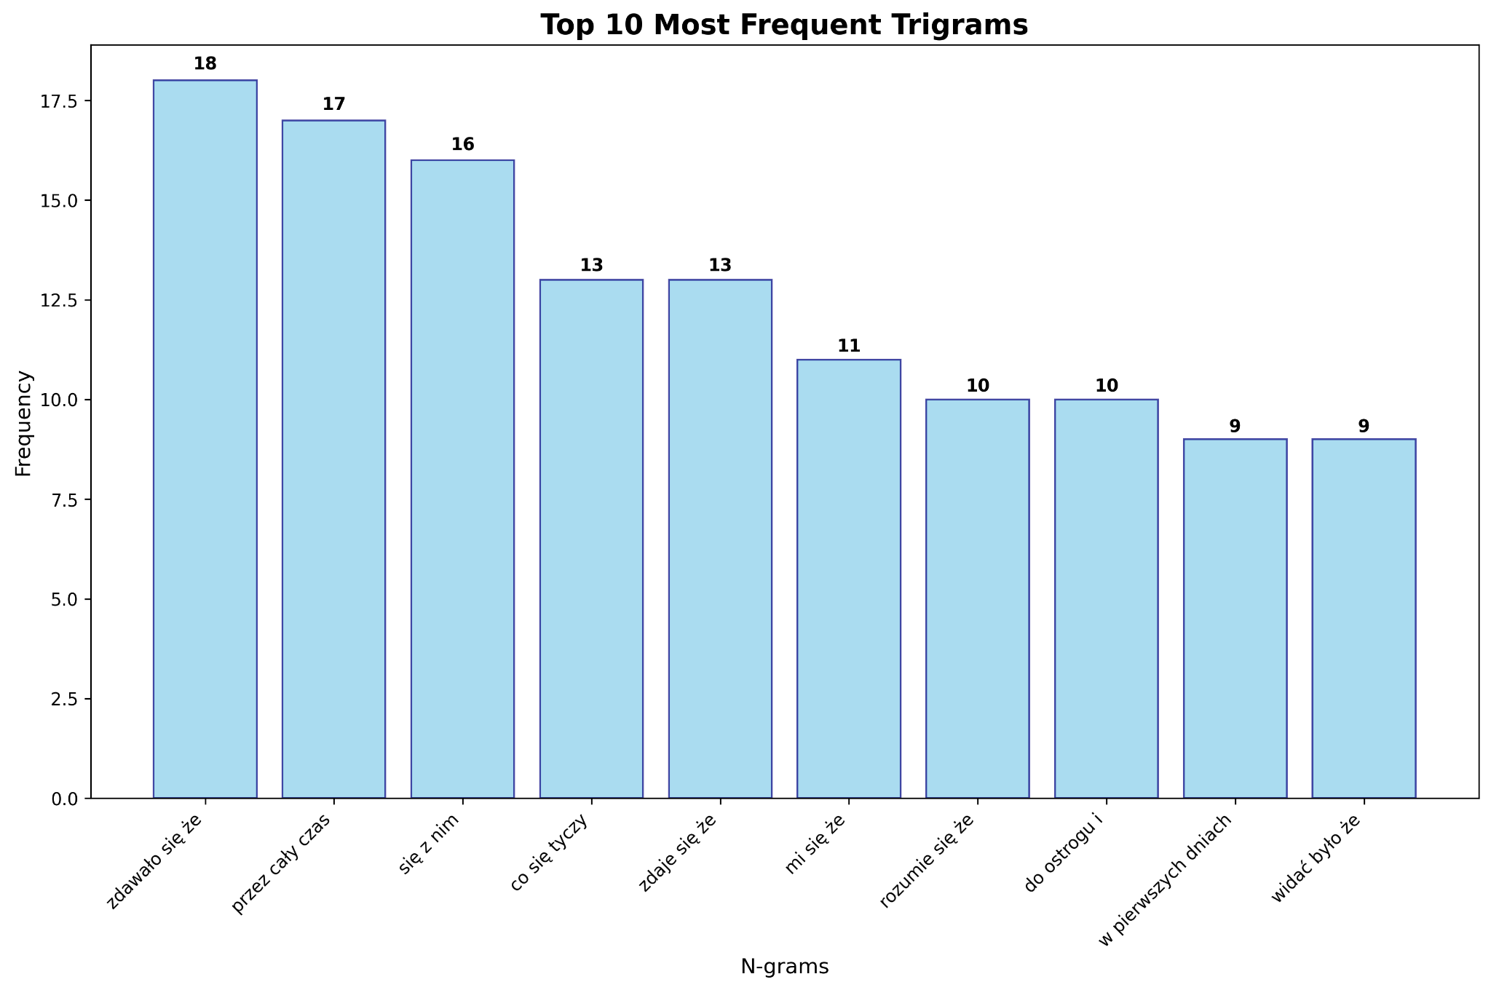

Trigramy bez stopwords:
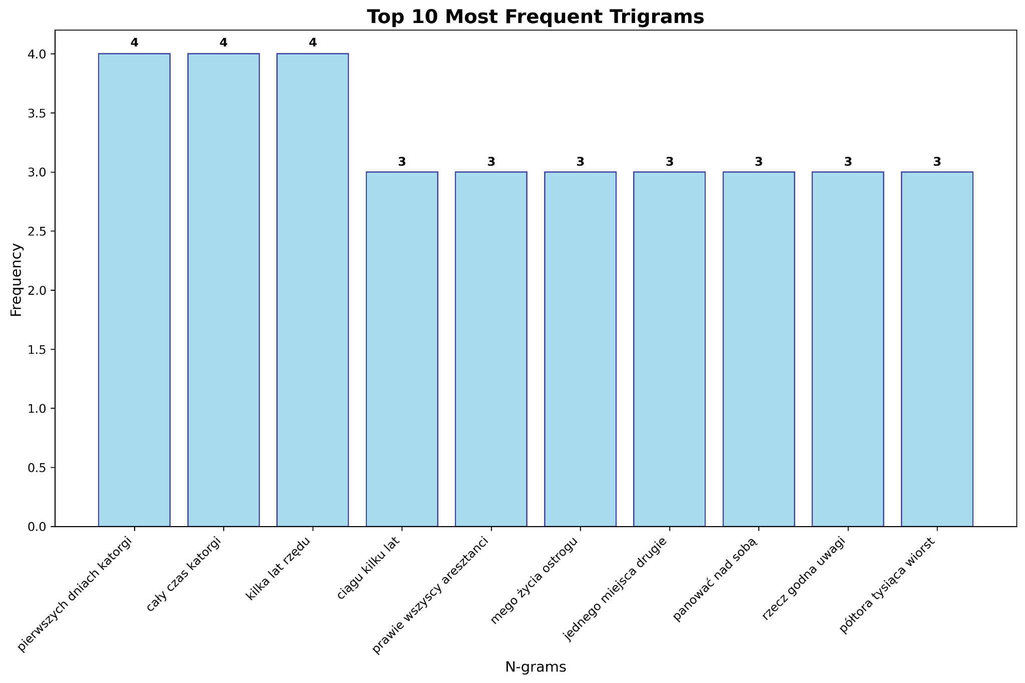
Po analizie możemy odpowiedzieć na pytania:
a) Jakie bigramy dominuja w analizowanym tekście?
W tekście dominują “w ostrogu”, “się na” oraz “się z”

b) Czy trigramy pokazuja powtarzalne zwroty charakterystyczne dla autora?
Trigramy mogą pokazywać zwroty charakterystyczne dla autora jak np. “co się tyczy” lub “zdawało się że”, jednak w celu jednoznacznego stwierdzenia należałoby przeanalizować większą ilość twórczości danego autora.

c) Jak różni sie rozklad unigramów od bigramów?
Rozkład unigramów różni się znacząco od bigramów chociażby ilością wystąpięń dominujących n-gramów. Możemy zauważyć że najczęściej występujące unigramy pojawiają się w tekście kilkukrotnie częściej niż bigramy.

d) Porównaj analize n-gramów z usunietymi stopwords i bez nich. Czy sa istotne różnice?
W analizie n-gramów z usuniętymi stopwords oraz bez możemy zauważyć istotne różnice. Wydaje się że znaki stopwords w pewien sposób zakłamują analizę uwzględniając tekst który nie wnosi wiele. Można też zauważyć znaczną różnicę w ilości wystąpień. Dla n-gramów z bez stopwords ilość wystąpień najczęstszych n-gramów jest zdecydowanie mniejsza.

Odległość edycyjna

Odległość Levenshteina
Dysponując zdaniami “Ala ma kota” oraz “Ala posiada kota” utworzyliśmy skrypt levenshtein.py z pomocą biblioteki textdistance dzięki któremu obliczyliśmy odległość Levenshteina dla podanych zdań. Odległość wyniosła 6. Ponieważ słowa “Ala” i “kota” się pokrywają zatem rozpatrujemy tylko zamianę “ma” na “posiada”
usunięcie “m” - 1 operacja
dodanie “posiad” - 5 operacji
Zatem długość wynosi 1 + 5 = 6

Odległość Hamminga
Odległość Hamminga, wskazuje ile pozycji w danych ciągach znaków różni się (ma inny znak). Wymaga ona aby oba ciągi miały dokładnie tę samą długość. Ze względu na fakt że rozpatrywane zdania nie są tej samej długości, krótsze z nich zostaje uzupełnione o losowe litery w celu przeprowadzenia analizy.
Im mniejsza jest odległość Hamminga tym zdania są do siebie bardziej podobne.
Najczęściej służy do porównywania ciągów o identycznej długości jak hashe lub kody binarne. Porównuje znaki jeden do jednego, licząc niezgodności.

Podobieństwo Jaro-Winkler
Mierzy podobieństwo na podstawie liczby pasujących znaków oraz liczby transpozycji znaków. Dodatkowo przyznaje bonus za zgodność wspólnego prefiksu, co jest kluczowe przy literówkach na początku słów.
Podobieństwo to wyraża się od 0 do 1. Im bliżej 1 tym bardziej podobne.
Jest szczególnie przydatny do identyfikacji literówek i błędów ortograficznych, zwłaszcza w danych osobowych i nazwach, ponieważ faworyzuje zgodność na początku ciągu.

Podobieństwo Jaccarda
Oblicza stosunek wielkości iloczynu zbiorów elementów (w tym przypadku unikalnych znaków) do wielkości sumy tych zbiorów.
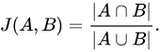
Wyraża się również w przedziale od 0 do 1.
Ocenia, jak dużą część wszystkich unikalnych elementów stanowią elementy wspólne. W wersji znakowej sprawdza, jakie unikalne znaki są współdzielone przez oba ciągi.

Podobieństwo cosinusowe
Reprezentuje ciągi znaków jako wektory częstości występowania każdego znaku (lub n-gramu). Następnie oblicza cosinus kąta między tymi wektorami w przestrzeni wielowymiarowej.
Wyraża się również w przedziale od 0 do 1.
Jest miarą rozkładu poszczególnych znaków, nie liczy się tutaj długości wektorów czyli długości tekstu, lecz kierunek czyli proporcje. Podobieństwo to jest stosowane w Embedingach oraz tokenizacji.

Podobieństwo Sørensen-Dice
Ten rodzaj podobieństwa jest zbliżony do Jaccarda jednak używa podwojonej wielkości części wspólnej.
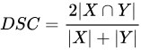
W przeciwieństwie do Jaccarda, miara Dice'a ma tendencję do zwracania wyższych wartości podobieństwa i mocniej waży elementy, które są wspólne dla obu zbiorów. Jest często używana w biologii i informatyce do porównywania zbiorów danych.

Nazwy własne
W celu analizy nazw własnych w tekście literackim użyliśmy wyrażeń regularnych oraz utworzyliśmy skrypt proper_nouns_analysis.py.
Użyte wyrażenia regularne są następujące:
$$(?<=[a-ząćęłńóśźż])\s+([A-ZĄĆĘŁŃÓŚŹŻ][a-ząćęłńóśźż]{2,})$$
Ten regex jest zaprojektowany do znajdowania słów rozpoczynających się wielką literą, które są poprzedzone co najmniej jedną spacją, a przed spacją znajduje się mała litera.
$$(?<=[,:;—])\s+([A-ZĄĆĘŁŃÓŚŹŻ][a-ząćęłńóśźż]{2,})$$
Ten regex jest zaprojektowany do znajdowania słów, które rozpoczynają się wielką literą i są poprzedzone znakiem interpunkcyjnym (:, ,, ; lub —) oraz co najmniej jedną spacją.

Ostatnie wyrażenie regularne jest umieszczone w większym fragmencie kodu:
prepositions = [
"w ",
"z ",
"na ",
"do ",
"od ",
"i ",
"a ",
"po ",
"za ",
"o ",
"u ",
]
for prep in prepositions:
pattern = f"(?<={prep})([A-ZĄĆĘŁŃÓŚŹŻ][a-ząćęłńóśźż]{{2,}})"

Celem tego fragmentu kodu jest znalezienie potencjalnych nazw własnych lub imion, które pojawiają się bezpośrednio po pospolitych polskich przyimkach (prepositions).
Wynikiem jest histogram z najczęściej występującymi nazwami własnymi:
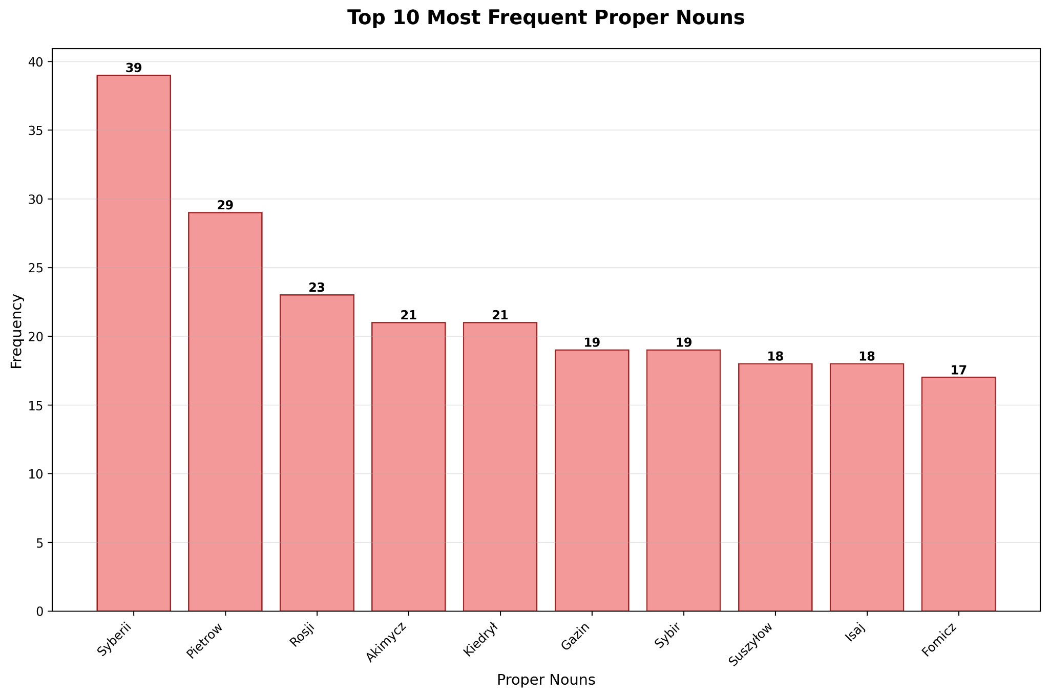
Możemy na nim zauważyć że dominują nazwy geograficzne oraz imiona bohaterów utworu.

